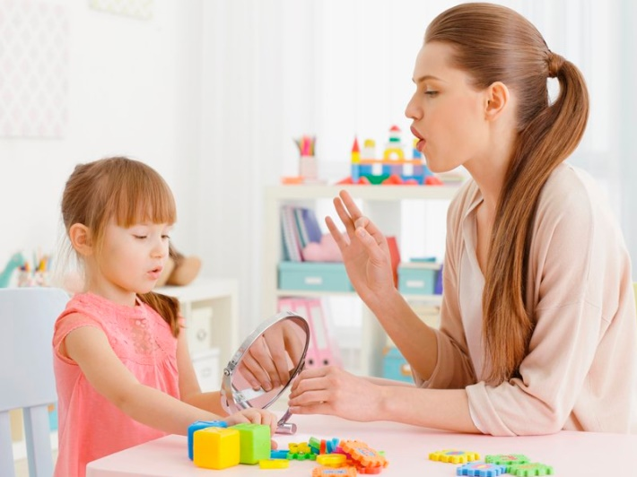**Участие родителей в коррекции звукопроизношения у детей**

***Речь ребёнка не возникает сама собой. Она развивается постепенно, иногда со значительными нарушениями. С момента рождения до поступления в школу ребёнку предстоит научиться правильно, произносить все звуки, накопить многотысячный запас слов, усвоить грамматический строй речи, овладеть связной речью. Ребёнок учится говорить на примере близких ему людей.*  
  
Уважаемые родители! Будьте лучшими помощниками ваших детей.**Если ваш ребёнок посещает логопедический кабинет, знайте, что проблемную речь нельзя исправить за одно и даже за два занятия. Для этого потребуется время и совместные усилия логопеда, ребёнка и его родителей.  
  
***Исправление звуков проводится поэтапно:***1-й этап – подготовительный (специальные упражнения для губ, языка, голоса, дыхания и др.);  
2-й этап – постановка (вызывание звуков по подражанию или при помощи специальных приемов);  
3-й этап – автоматизация (закрепление звука в слогах, словах, предложениях);  
4-й этап – дифференциация (в случаях замены одного звука другим).  
  
Подготовительный этап и этап закрепления нового звука у многих детей протекает медленно и требует длительной тренировки. Чтобы добиться свободного, четкого произношения звука в речи, нужно много упражняться.  
  
**Потренируйтесь, пожалуйста, дома!**  
  
Если звук ещё не произносится, выполняйте артикуляционную гимнастику. Если звук поставлен, закрепляйте его: называйте картинки, определяйте место звука в слове (начало, середина, конец предложения), составьте предложения с данными словами, выполняйте домашние задания и не забывайте тетради дома.